متوسطة: الشهيدين خمري الأستاذ: بن قسمي يعقوب

القسم: 1م1
النشاط : الكرة الطائرة
النسبة المئوية | النتيجة القياسية | م4 | م3 | م2 | م1 | الإسم واللقب | الرقم
% |  |  |  |  |  | أوشن يوسف | 01
% |  |  |  |  |  | بلهادي سليم | 02
% |  |  |  |  |  | بن يحى محمد طه | 03
% |  |  |  |  |  | بوجة هاني | 04
% |  |  |  |  |  | بوراس أيمن | 05
% |  |  |  |  |  | بوقزولة أيوب | 06
% |  |  |  |  |  | حموتة تقي الدين | 07
% |  |  |  |  |  | رزق الله منصف | 08
% |  |  |  |  |  | زياد سيف الدين | 09
% |  |  |  |  |  | سبع إسحاق | 10
% |  |  |  |  |  | شرارة أشرف لؤي | 11
% |  |  |  |  |  | شوحة أسامة | 12
% |  |  |  |  |  | عروسي يونس | 13
% |  |  |  |  |  | فزاني شمس الدين | 14
% |  |  |  |  |  | فوزي رصوان | 15
% |  |  |  |  |  | قصوار حسام الدين | 16
% |  |  |  |  |  | لوصيف سهيل | 17
% |  |  |  |  |  | معرف أيمن | 18
% |  |  |  |  |  | أونيسي أميمة | 19
% |  |  |  |  |  | براهيمي وفاء | 20
% |  |  |  |  |  | بوحلاس هاجر | 21
% |  |  |  |  |  | بوداود سكينة | 22
% |  |  |  |  |  | بوعون كوثر | 23
% |  |  |  |  |  | جعفر أريج الياسمين | 24
% |  |  |  |  |  | حداد هديل | 25
% |  |  |  |  |  | خرشوش فراح | 26
% |  |  |  |  |  | خميس آية | 27
% |  |  |  |  |  | دعاس نور الهدى | 28
% |  |  |  |  |  | دعاس نور اليقين | 29
% |  |  |  |  |  | زغداني رحمة | 30
% |  |  |  |  |  | سماعيل آية ملاك | 31
% |  |  |  |  |  | شايط رندا | 32
% |  |  |  |  |  | شايط رميسة | 33
% |  |  |  |  |  | قلي بثينة | 34
% |  |  |  |  |  | كمايشية لينة | 35
% |  |  |  |  |  | عشاشة ريم هناء | 36
% |  |  |  |  |  | بوقرة فطيمة البتول | 37
% |  |  |  |  |  |  | المجموع
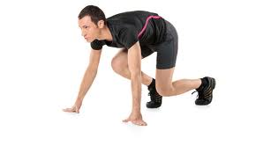

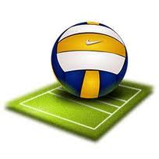

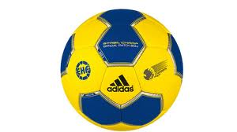

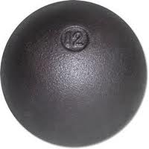

م1: .................................................................................. + 25%
م2: ................................................................................. - 12%
م3: ................................................................................. * 06%
م4: ................................................................................. 0 03%
منتوج التقويم:
..................................................................................................................................................................................................................................................................................................................................................................................................................................................................................................................................................................................................................................................................................................................................................................................................................................................................................................................................................................

